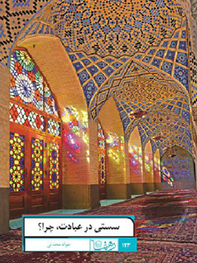

رهنما 123 سستی در عبادت چرا


ghaemiyeh.com

فهرست مطالب
مشخصات کتاب 5
اشاره 6
سستی در عبادت، چرا؟ 9
دریچه 9
درآمد 11
فصل اول » چرا نماز میخوانم؟ 13
اشاره 13
پنجره 17
پنجره 17
خلاصه: 18
فصل دوم » روح نماز 19
اشاره 19
پنجره 22
پنجره 23
پنجره 24
خلاصه 25
فصل سوم » استمرار نماز 26
اشاره 26
پنجره 28
خلاصه 29
فصل چهارم » حال نماز 30
اشاره 30
پنجره 33
خلاصه 34
فصل پنجم » حضور قلب 35
اشاره 35
خلاصه 40
فصل ششم » نشانههای اهتمام به نماز 41
اشاره 41
1. خواندن نماز 43
2. مرتب خواندن 43
3. نماز اول وقت 44
4. نماز صحیح 44
5. آداب ظاهری و باطنی 44
6. نماز جماعت 45
7. نماز در مسجد 45
پنجره 45
خلاصه 46
فصل هفتم » الگوی نمازخوانی 47
اشاره 47
پنجره 49
خلاصه 51
فصل هشتم » مسلمانیِ کامل؛ نه نیمه مسلمان 52
اشاره 52
پنجره 54
خلاصه 56
فصل نهم » تشویق به نماز 57
اشاره 57
پنجره 59
خلاصه 62
فصل دهم » نقش دوست و دوستی 63
اشاره 63
پنجره 66
فصل یازدهم » مستحبات، راهی برای حفظ نماز 68
اشاره 68
پنجره 71
خلاصه 72
فصل دوازدهم » با نماز قضا چه کنیم؟ 73
اشاره 73
خلاصه 76
بیشتر بخوانیم 77

مشخصات کتاب
سرشناسه : محدثی، جواد، ۱۳۳۱ -
عنوان و نام پدیدآور : سستی در عبادت، چرا؟/ جواد محدثی؛ تهیه و تنظیم اداره پاسخگویی به سوالات دینی آستان قدس رضوی؛ ویراستار عظیم قهرمانلو؛ به کوشش محمد حسین پورامینی.
مشخصات نشر : مشهد: آستان قدس رضوی، شرکت به‌نشر، ۱۳۹۶.
مشخصات ظاهری : ۸۴ص.: مصور ( رنگی)؛ ۱۱ ×‌۱۷ س‌م.
فروست : به‌نشر ( انتشارات آستان قدس رضوی) ؛ ۲۲۱۸. رهنما؛ ۱۲۳.
شابک : 978-964-02-2723-7
وضعیت فهرست نویسی : فیپا
یادداشت : چاپ سوم.
یادداشت : چاپ قبلی: انتشارات قدس رضوی، ۱۳۹۳.
موضوع : نماز
موضوع : Salat
موضوع : عبادت (اسلام)
موضوع : Worship (Islam)
شناسه افزوده : پورامینی، محمد‌حسین، ۱۳۵۴ - ، گردآورنده
شناسه افزوده : آستان قدس رضوی. اداره پاسخگویی به سئوالات دینی و اطلاع‌رسانی
شناسه افزوده : شرکت به‌نشر(انتشارات آستان قدس رضوی)
شناسه افزوده : Behnashr Company‪(Astan Quds Razavi Publications)
رده بندی کنگره : BP۱۸۶/م۲۷۵س۵ ۱۳۹۶
رده بندی دیویی : ۲۹۷/۳۵۳
شماره کتابشناسی ملی : ۴۷۳۰۹۲۷
راه آفتاب
نماز را وسیله نزدیک انسانِ پارسا به خداوند می‌شمرد و می‌فرمود: «الصّلاة قُربانُ کلّ تَقیّ.»
عیون اخبارالرضا علیه‌السلام، ج2، ص7.

اشاره
تصویر

تصویر
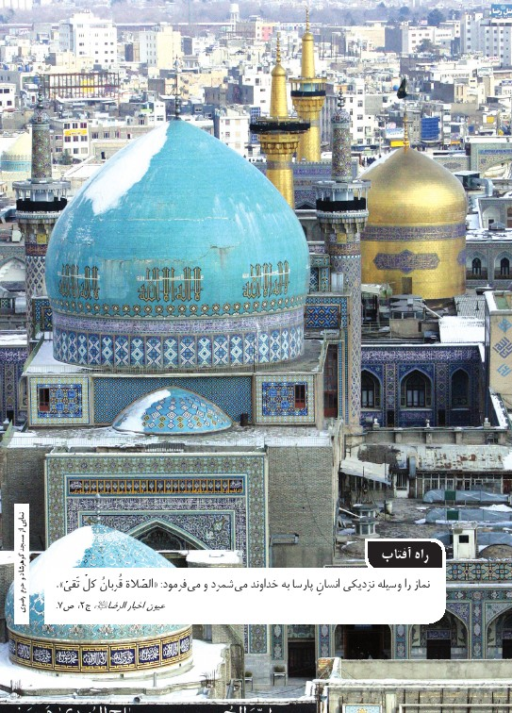
تصویر


سستی در عبادت، چرا؟

دریچه
در این نوشتار، برآنیم به سؤالات ذیل دربارۀ نماز پاسخ دهیم:
1.
چرا نماز می خوانیم و فایدۀ آن چیست؟
2.
نماز چه نقشی در زندگی ما ایفا می کند؟
3.
چه کنیم در نماز، حضور قلب و حال عبادت داشته باشیم؟
4.
درمان سستی در عبادت و بی حالی برای نماز چیست؟
5.
کسانی را که نسبت به نماز سهل انگاری می کنند و گاهی نماز نمی خوانند، چگونه به نماز دعوت کنیم؟
6.
وظیفۀ والدین درباره نمازخواندن فرزندان چیست؟
7.
تشویق در ایجاد علاقه به نماز چه نقشی دارد؟
8.
چرا بعضی از افراد که نمازخوان بوده اند، گاهی نماز نمی خوانند؟
تصویر
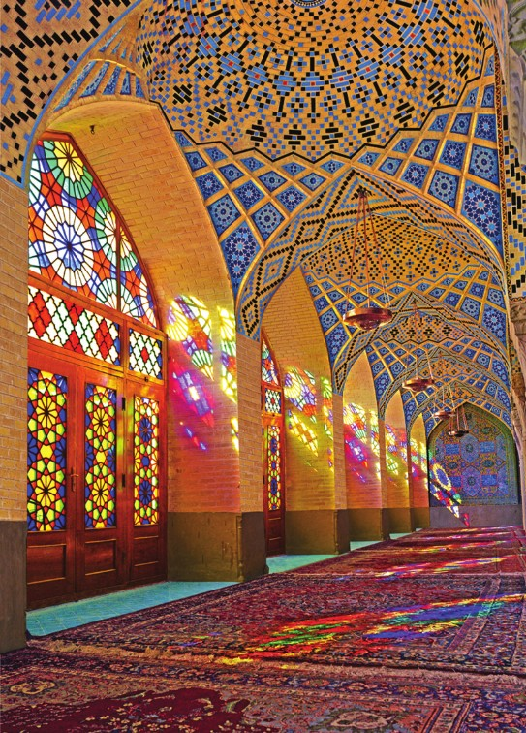

درآمد
خدای عالمیان را
ز عمق جان و دل خویش عاشقانه صدا کن
تویی که بندۀ آن آفریدگار کریمی
دل از تباهی و غفلت، ز دام و دانه جدا کن
به اشک نیمه شبی، یا ربی، به سجدۀ شکری
سپاس نعمت بی منتهاش ادا کن
چرا خدا ز خدایی؟ ز خویش بیگانه؟
چرا فرار؟
چرا بیقرار و ناآرام؟
بیا سحرگاه
خزان خسته دلی را
به عطر یاد و شمیم دعا چو گلشن کن
بیا به زمزمۀ یاد یار در دل شب
درون تیرۀ خود را چو روز روشن کن
چراغ راه تو جز سوز اشک و آهی نیست
تو را که مانده چنین بی پناه و دلگیری
به جز خدای جهان، هیچ تکیه گاهی نیست
به پیش پای تو، ای اشتیاق سبز و جوان
به جز نیایش و راز و نیاز، راهی نیست!

فصل اول » چرا نماز میخوانم؟

اشاره
تصویر

تصویر

وقتی بخواهم احساس غربت و تنهایی نکنم و در همه حال همدمی صمیمی چون خدا داشته باشم، نماز می خوانم.
وقتی بخواهم زانوانم در برابر سنگینی بار مشکلات و مصیبت ها نلرزد، نماز می خوانم.
وقتی بخواهم یکی از هزاران نعمت خدا را شکر کنم، نماز می خوانم.
وقتی بخواهم از اضطراب و آشفتگی روح رها شوم، به ساحل امن آرامش برسم و وجدانی آسوده و قلبی مطمئن داشته باشم، نماز می خوانم.
وقتی بخواهم چون فرشته ها، همانند پیامبران و قدیسان و مثل خوب ترین انسان ها به ستایش آفریدگار هستی بپردازم، نماز می خوانم.
وقتی بخواهم در اوج غفلت های فراگیر و در انبوه مشکلات و روزمرگی ها به یاد خدا باشم، نماز می خوانم.
وقتی بخواهم به احساس درونی و نیاز فطری ام به نیایش پاسخ دهم، نماز می خوانم.
وقتی بخواهم در کمال افتخار بیرق مسلمانی خود را بالا ببرم و به همه نشان دهم، نماز می خوانم.
وقتی بخواهم کشش ها و هوس های دل را با جاذبه ای قوی تر خنثی کنم، نماز می خوانم.
وقتی بخواهم علف های هرز گناه و غرور و غفلت را ریشه کن کنم، نماز می خوانم.
وقتی بخواهم از سستی و رخوت و خمودی درآیم، از طراوت صبحدم پُر شوم و برای کار روزانه نیرو و نشاط بگیرم، نماز می خوانم.
وقتی بخواهم با تزریق خون تازه در رگ های ایمان خویش، حیات دوباره بیابم و مسلمانی و بندگی خود را تقویت کنم، نماز می خوانم.
وقتی بخواهم با آبِ شیرین ذکر، غنچه فطرتم را شکوفا سازم، نماز می خوانم.
وقتی بخواهم به نیاز و بندگی خود و به عظمت و بی نیازی خدا اعتراف کنم، نماز می خوانم.
وقتی بخواهم به طهارت روح و جان و پاکی جسم و جامه و جامعه برسم، نماز می خوانم.
وقتی بخواهم چشمۀ زلال روحم و صفحۀ روشن دلم با لجن های گناه تیره و تار و آلوده نشود، نماز می خوانم.
وقتی بخواهم پای در دام شیطان نگذارم و اسیر وسوسه های دل نشوم، نماز می خوانم.
وقتی بخواهم خود و خدایم را فراموش نکنم، نماز می خوانم.

پنجره
نماز می خوانم تا بگویم:
در اوج بی کسی، تنها نیستم.
در انبوه مشکلات، ناتوان نیستم.
در محاصرۀ رنج ها بی شکیب نیستم.
در اوج قلۀ دانش، قدرت، ثروت و شهرت، مغرور نمی شوم و خود را نمی بازم و خدای مهربان و دوست داشتنی خود را از یاد نمی برم و با او قهر نمی کنم، حتی اگر همۀ عالم از خدا رویگردان شوند، من از او جدا نمی شوم و بی وفایی نمی‌کنم.
برای اینکه در مقابل قدرت ها زانو نزنم، در پیشگاه خداوند زانو می زنم و رکوع و سجود می کنم.

پنجره
وقتی خدا دوست دارد نماز بخوانیم، من اگر نماز نخوانم، برای «خدادوستی» خود چه سند و شاهدی دارم؟ اگر نماز
نخوانم، روح تشنه ام را چگونه سیراب کنم و آرامشی را که فقط با نماز به دست می آید، از کجا به دست آورم؟
زندگی بدون نماز و یاد خدا، تکرار بی معنا و ملال آور لحظه هاست.
روزی پنج بار در «چشمۀ نماز» شست‌وشو می کنم تا هیچ آلودگی در وجودم نماند.
من پیچکی عاشقم که به نماز تکیه می کنم تا به خدا برسم.
من اشتیاق نمازخواندن دارم، آنگونه که اباعبدالله الحسین به نماز عشق می ورزید وآخرین لحظات زندگی اش را به نماز و ذکر و دعا و سجده و تلاوت قرآن گذراند.
من که عاشق حسینم، باید از معشوق خود درس بگیرم.
اگر حسینی‌ام، سستی در نماز و بی حوصلگی در عبادت برای من بی معناست!

خلاصه:
آنچه شوق نماز و عبادت می آورد، شناخت فلسفۀ نماز و آثار فراوان آن در زندگی است. برای رسیدن به این شناخت بیشتر بیندیشیم.

فصل دوم » روح نماز

اشاره
تصویر

تصویر

آنچه بیان شد، همه در چیستی نماز و فلسفۀ آن و نقشی است که نماز در زندگی ما ایفا می کند؛ ولی هنوز هم بعضی نمی دانند چرا باید نماز بخوانیم و این حرکات خاص به نام نماز یعنی چه و یا در پشت این عبادت و آیین دینی، چه رازی نهفته است و اصلاً روح نماز چیست؟
از این رو، این عبادت واجب را بیشتر تحلیل می کنیم تا جای هیچ پرسشی باقی نماند.
خضوع در برابر «عظمت» در سرشت انسان نهفته است.
«نیایش» در پیشگاه معبود، حس فطری بشر است و لذت روحی و آرامش روانی و معنوی در سایۀآن به دست می‌آید. رمزی از این افتادگی و خضوع «نماز» است و نماز یعنی فروتنی و نیازخواهی و سپاس در برابر عظیم ترین سرچشمۀ قدرت و دانایی و حکمت و بینایی که «خدا»ست.
آن یگانه معبود، تنها تکیه گاه انسان است؛ در میدان های کارزار و صحنه های خونین جهاد، امید مجاهدان و الهام‌بخش مقاومت و صبر است و در تندباد حوادث و هجوم مشکلات و گرفتاری هاست
که انسان می تواند به نماز پناه برد و نیرو بگیرد چنانچه او خود در قرآن کریم فرموده است: از «صبر و نماز» استعانت و یاری بجویید.

پنجره
نماز ستون دین است که بدون آن، بنیان دینداری انسان فرو می ریزد. نماز، پاسخ به ندای ابراهیم و حضرت محمد است که ما را به بندگی خدا فراخوانده اند.
«قبله» و «کعبه» رمز وحدت و یکپارچگی امت موحد و خداپرست است و نماز، صحنه و تجلیگاه این هماهنگی است.
وقتی «وضو» می گیریم، همراه با دست و صورت، دل و جان مان هم پاک می شود؛ چرا که با «نیت» و به قصد تقرب به خداست، نه فقط برای پاکیزگی دست و صورت از چرک و آلودگی ها. وضو یک عبادت است و نورانیت می آورد. خودتان این را تجربه کرده اید. وقتی باوضو هستید، دلتان باصفاتر است.
«قبله» خانۀ توحید است. وقتی رو به کعبۀ مقدس می ایستیم، با موحدان عالم و یکتاپرستان تاریخ همسو می شویم و در امتداد صف خداجویان قرار می گیریم.
حمد و سورۀ ما، ستایش خداوند و یاد نعمت های او و استعانت
از پروردگار است.
«رکوع و سجود»، رمز خضوع در برابر آفریدگار است و بنابر روایات نزدیک ترین حالت بنده به درگاه خداوند.
با تسبیح و «سبحان الله»، خدا را از هر عیب و نقصی منزه می دانیم.
با «صلوات» بر رسول خدا، محمد مصطفی درود می فرستیم که دین اسلام را برای ما آورد و ما را به توحید فراخواند.
با «سلام» نماز، به همۀ صالحان و شایستگان و فرشتگان سلام می دهیم.

پنجره
نماز، اگر ده ها دلیل و حکمت دارد، یکی هم عرض سپاس به درگاه خداست که ما را غرق نعمت های بی شمار خویش ساخته است. ما اگر چشم نعمت شناس داشته باشیم، زندگی و هستی خود را مدیون خداییم.
نماز، معیار قبولی سایر عبادت هاست.
وقتی کسی خود را «بندۀ خدا» می داند، یعنی خود را فرمانبردار فرمان خدا معرفی می کند. وقتی نماز یکی از فرامین مهم و مؤکد و همیشگی خداست، چگونه می توان خود را بندة خدا دانست، ولی نماز نخواند یا نسبت به آن سهل انگار بود؟
نماز، تا حد زیادی انسان را از گناه بازمی دارد. روزی پنج نوبت در پیشگاه خدا می ایستیم و او را می ستاییم و از او یاری می خواهیم و با رکوع و سجود می گوییم که ما مطیع فرمان اوییم. فرد نمازخوان کمتر سراغ معصیت می رود؛ چون معصیت با نماز و اطاعت از خداوند منافات دارد. ما که نمی خواهیم سر خودمان کلاه بگذاریم، خدا را هم که نمی شود فریب داد.
جامعۀ بی نماز گرفتار انواع مفاسد می شود حتی مفاسد اقتصادی. وقتی لباس و مکان نمازگزار باید حلال و غیرغصبی باشد، نمازخوان نمی تواند درآمدهای حرام و زندگی آمیخته به ظلم و حق الناس داشته باشد؛ چون نمازش باطل می شود و اینجاست که از بسیاری از مفاسد دوری می کند.

پنجره
نماز انسان را با خدا مرتبط می سازد و معرفت خدا و عشق به او را افزایش می دهد و ابلیس و وسوسه هایش را از زندگی انسان دور می سازد. به همین سبب خداوند می فرماید:«نماز از فحشا و منکر باز می دارد» و به دنبال آن می فرماید «و یاد خدا بزرگ تر از هر چیز است».
نماز چون یاد خداست، نمازگزار را از انجام آنچه برخلاف رضای اوست، باز می دارد و اگر نماز می خوانیم و دست ازگناه نمی کشیم به این خاطر است که نمازهای ما از چاشنی ذکر و یاد خدا خالی است.
نماز، جسمی دارد و روحی.
روح نماز، همان توجه قلبی به خدا و «حضور قلب» در نماز است.
نمازخوان باید از یاد نبرد که نمازش «میثاق بندگی» با خداست و اگر نمازهایش از روی عادت و تکرار روزمره و عجولانه و بی توجه و بدون «یاد خدا» باشد، اسکلتی بی جان است.
از چنین نمازی که روح ندارد، چه انتظاری است؟

خلاصه
تنها به انجام ظاهری این عبادت نپردازیم. بکوشیم عبادت و نمازمان روح داشته باشد تا از آن لذت ببریم و هرگز آن را ترک نکنیم.

فصل سوم » استمرار نماز

اشاره
تصویر

تصویر
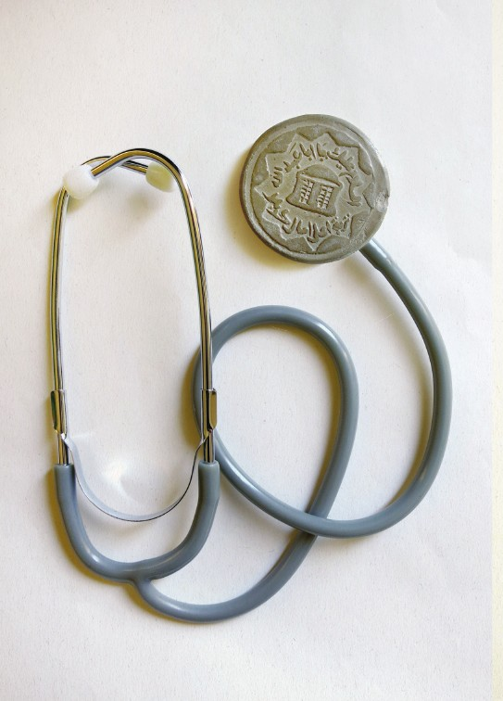
پزشکان وقتی نسخه ای را برای بیمار تجویز می کنند، اصرار دارند داروها مرتب و بدون وقفه مصرف شود و بیمار به محض دیدن علائم بهبودی مصرف دارو را قطع نکند.
مربیان ورزش هم معتقدند که ورزش هرچند سبک و اندک باشد، به شرط استمرار و مداومت است که ما را به نتیجۀ مطلوب می رساند. یکی دو روز ورزش و نرمش و یکی دو هفته تحرک نداشتن بی فایده است.

پنجره
اگر «نماز» ورزش روح و تقویت معنویت و مایۀ رشد در عبودیت و بندگی است، وقتی اثر دارد که استمرار داشته باشد.
طبعاً آن ها که گاهی نماز می خوانند و گاهی نمی خوانند، از برکات و آثار آن محروم می شوند. علاوه بر این در مواقعی که نماز نمی خوانند، خدا را نافرمانی کرده اند و این عصیان و سرپیچی از اجرای فرمان الهی، کیفر و عذاب در پی دارد.
سربازی که گاهی سر پست حاضر شود و گاهی غیبت کند، یا دانش آموزی که گاهی درس بخواند و گاهی نخواند، به وظیفۀ سربازی و دانش آموزی خود عمل نکرده و قابل پیگیری و مجازات است و به هدف مورد نظر هم نمی رسد.
از آن ها که گاهی ترک نماز می کنند، باید پرسید: آیا ممکن است شما گاهی غذا بخورید و گاهی نخورید؟ چرا برای خوردن همه روزۀ صبحانه و ناهار و شام تنبلی نمی کنید، ولی برای نماز خواندن انگیزه ندارید؟
اگر غذا نیاز همیشگی جسم است، نماز و عبادت هم غذای روح است و ما همیشه به این عبادت و پرستش نیاز داریم تا «بنده بودن» خود را فراموش نکنیم و گرفتار گناه نشویم.

خلاصه
اگر اصل نماز، فرمان خداست، همیشه نماز خواندن هم فرمان خداست. این تکلیف هیچ وقت از روی دوش ما برداشته نمی شود، پس برای همیشه و عاشقانه اهل نماز باقی بمانیم.

فصل چهارم » حال نماز

اشاره
تصویر

تصویر
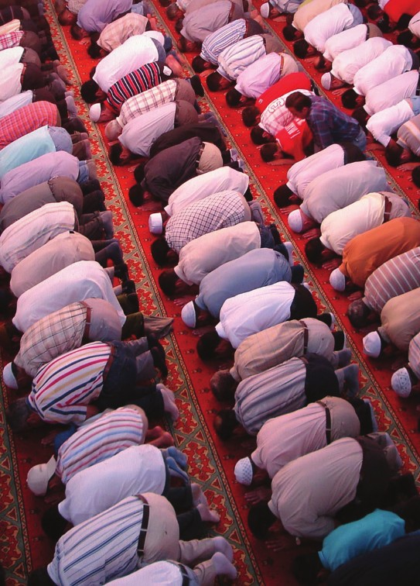
امام صادق فرمودند:
وقتی کسی نماز می خواند و توجه اش به نماز است، خداوند به همان اندازه که او در نماز حضور قلب دارد، به بنده اش رو می کند و توجه می نماید. از این رو گاهی نصف نماز قبول می شود، گاهی یک سوم، گاهی یک چهارم و گاهی یک پنجم.
به هر اندازه که در نماز حضور قلب داشته باشیم، به همان اندازه نمازمان مورد قبول خداوند است.
«حال نماز» یعنی همین نماز خواندن با شوق و رغبت و توجه قلبی و نشاط روحی و لذت بردن از عبادت. در روایات آمده است که در نماز تا وقتی خدا به بنده اش توجه دارد که بنده هم به خدا توجه داشته باشد. اگر سه بار در نماز، حواس نمازگزار به جای دیگر رفت، خدا هم از او روی می گرداند.

پنجره
آنچه این «حال» را ایجاد می کند، «محبت» و «معرفت» است. هر که خداشناس تر و خدادوست تر باشد، شوق عبادتش بیشتر است و از گفتگو با خدا لذت می برد و دوست دارد این رابطه طولانی تر باشد.
در سیرۀ امام حسین آمده است که حضرت وقتی وضو می گرفتند و آمادۀ ورود به نماز می شدند، رنگ از رخسار مبارکشان می پرید. می گفتند: این چه حالتی است که در شما پیدا می شود. ایشان می فرمودند: می خواهم در پیشگاه فرمانروایی بزرگ بایستم.
پیامبر خدا فرمودند:
گاهی دو نفر به نماز می ایستند؛ رکوع و سجودشان یکسان است ولی فاصلۀ میان نماز آن دو به اندازة فاصلۀ زمین تا آسمان است.
این همه تفاوت، به میزان معرفت نمازگزار نسبت به خدا و عبودیت و حقیقت نماز و اسرار آن و حالتی که در نماز دارد، مربوط می شود.
باید آن قدر تمرین کرد تا هنگام نماز دل از هر جایی و هر کسی جدا شود و تنها به خدا توجه داشته باشد.
علاوه بر شناخت بیشتر نسبت به حقیقت نماز و عبادت و محبت به خدای مهربان، انس و آشنایی و دوستی با افرادی که حال عبادت و نماز دارند، به تقویت این روحیه کمک می کند. همنشینی با کسانی که اهل نمازند و نمازهایشان را با حال و توجه می خوانند، در ما هم تأثیر می گذارد و بر عکس دوستی و همنشینی با کسانی که نماز جایی در زندگی شان ندارد و یا نسبت به آن بی اعتنا هستند، در ما تأثیر منفی دارد.
گاهی شرکت در نماز جماعت یا نماز خواندن در مساجد، حرم ها، زیارتگاه ها و اماکن مقدسه باعث می شود در عبادت حال بهتری داشته باشیم. به همین دلیل نباید از چنین اماکن و موقعیت ها و فرصت هایی غافل شد.

خلاصه
نمازهای بی حال، هم بی نتیجه است و هم بی دوام. بکوشیم با معرفت بیشتر به نماز و عشق عمیق تر به خدا تضمینی برای استمرار نمازخواندن خود داشته باشیم.

فصل پنجم » حضور قلب

اشاره
تصویر

تصویر

سستی و سهل انگاری در عبادت گاهی هم به دلیل نداشتن «حضور قلب» در نماز است.
نماز خواندن در حالی که دل و فکر انسان جای دیگری است، بی اعتنایی به این عبادت و بی توجهی به خدایی است که در مقابل او به نماز می ایستیم.
پیامبر خدا فرمودند: «برترین مردم کسی است که به عبادت عشق ورزد و با دلش به آن محبت داشته باشد».
افسوس گاهی در نماز «تنِ» ما در معبد و مسجد است و «دلِ» ما پیش غیر خدا.
خدا از ما خواسته که در عبادت و نماز، تن و جان و جسم و قلب را با هم به حضور او بیاوریم، پس روا نیست که جسم ما در نماز «حاضر» باشد و روح ما «غایب».
باید در نماز ادب حضور و «اقبال قلبی» داشته باشیم.
برای داشتن حضور قلب باید:
به یاد داشته باشیم که در محضر خداوند به نیایش و بندگی ایستاده ایم و ادب ایجاب می کند دلمان هم پیش خدا باشد همچنان که اگر به دیدار یک شخصیت بزرگ رفته باشیم، می کوشیم حواسمان به او و سخنان و حرکاتش باشد.
نماز را تشرف به حضور و بارگاه یک بزرگ بدانیم؛ بزرگی که از هر کس بزرگ تر است و احترامش بر ما لازم، با سر و گوش و لباسمان بازی نکنیم، مؤدب بایستیم و وقار داشته باشیم.
به معانی عبارات و اذکار نماز توجه داشته باشیم.
از آنچه سبب حواس پرتی ما می شود، بپرهیزیم. مثلاً در جای شلوغ نماز نخوانیم یا جایی که افراد از جلوی ما رفت و آمد می کنند یا رادیو و تلویزیون روشن است و در حال پخش فیلم و سریال و مسابقات فوتبال و... و یا فضا بسیار تنگ و نامناسب است و امثال این ها.
به آنچه حضور قلب می آورد توجه کنیم مثل جای خلوت، خواندن نماز به جماعت در مسجد، نماز با آرامش و طمأنینه، رعایت مستحبات نماز، توجه به معانی و اسرار نماز مثل اینکه معنی تکبیرة الاحرام چیست و رکوع و سجود چه مفهومی دارد؟ دست بلند کردن به قنوت
برای چیست و سر بر خاک نهادن و دو بار سجده کردن چه رمز و رازی با خود دارد؟
برای به دست آوردن حضور قلب تمرین تدریجی داشته باشیم. اگر نمی توانیم در طول نماز تمرکز داشته باشیم، ابتدا سعی کنیم هنگام نیت و تکبیره الاحرام حضور قلب داشته باشیم، به تدریج حمد و سوره را هم بر آن بیفزاییم، سپس بکوشیم در رکوع و سجود هم توجه مان به معبود باشد. همین طور پیش برویم تا ان شاء الله به جایی برسیم که در کل نماز جز به خدا به کس دیگر و چیز دیگری توجه نداشته باشیم.
امام سجاد مشغول خواندن نماز بودند. گوشۀ عبا از روی یکی از دوش های آن حضرت کنار رفت، ولی حضرت آن را درست و مرتب نکردند. پس از پایان نماز پرسیدند: یک طرف عبایتان کنار رفت. چرا آن را مرتب نکردید؟ فرمودند: وای بر شما! می دانید در برابر چه کسی ایستاده بودم؟ از نماز بنده همان مقدارش مقبول درگاه خداست که در آن حضور قلب داشته باشد.
پس تلاش برای داشتن حضور قلب در نماز، یکی از راه های مقابله با سستی در عبادت و سهل انگاری در امر نماز است.
بیا بیا به جانب خدای خویش رو کنیم*گل حضور و نور را به باغ عشق بو کنیم
به کوی بندگی رویم و در رکوع و در سجود*رضای آفریدگار خویش جستجو کنیم
خدا بزرگ و بی نیاز و ما فقیر و کوچکیم* بیا بیا که با خدای خویش گفتگو کنیم
اگرچه دستمان تهی، اگرچه بارمان گران* به او امید بسته و سعادت آرزو کنیم.

خلاصه
حضور قلب، حقیقت و جوهر اصلی نماز است. بکوشیم با تمرین به این فضیلت مهم دست یابیم.

فصل ششم » نشانههای اهتمام به نماز

اشاره
تصویر

تصویر
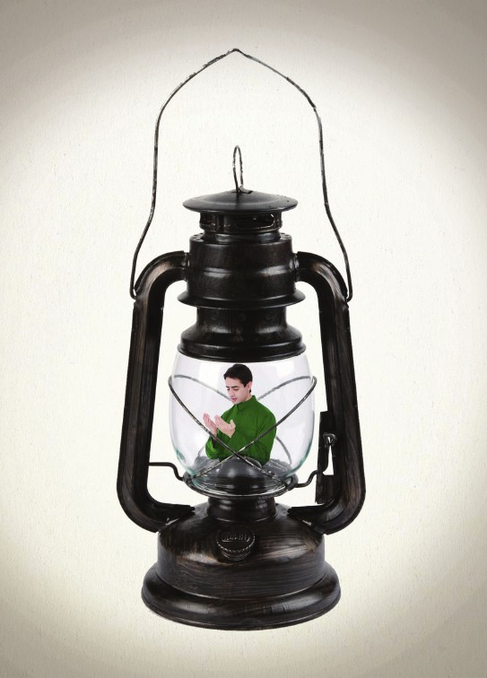
چه کسی نسبت به نماز سهل انگار است؟
چه کسی «کاهل نماز» است؟
چه کسی نسبت به عبادت سست و بی رغبت است؟
در مقابل، ویژگی های بندگان خالص خدا که اهل نمازند و شوق عبادت دارند و به امر خدا اهمیت می دهند، چیست؟

1. خواندن نماز
اولین نشانۀ یک مؤمن واقعی، نماز خواندن است. افراد بی نماز رگه هایی از نفاق دارند و باید خود را اصلاح کنند؛ زیرا نماز خواندن، دستور حتمی، قطعی و روشن دین است.

2. مرتب خواندن
نشانۀ دیگر، مداومت بر نماز است. از وقتی که شخص به سن تکلیف می رسد، باید به طور مرتب نمازهایش را بخواند و عمداً نماز را ترک نکند و در صورتی که خواب ماند یا یادش رفت و یا از روی بی توجهی گاهی نماز نخواند، آن ها را قضا کند.

3. نماز اول وقت
توصیۀ فراوان شده که نمازگزار، هر نماز را در اولین زمان آن بخواند و به تأخیر نیندازد. بنابر احادیث وارده، نماز اول وقت، مایۀ رضایت الهی است، به زندگی انسان خیر و برکت داده و رزق و روزی را افزایش می دهد.

4. نماز صحیح
نماز، عبادتی است که شرایط و احکام خاصی دارد. وضوی صحیح، لباس پاکیزه، مکان مباح، قبلۀ درست، قرائت صحیح حمد و سوره و اذکار از شرایط قبولی آن است، بنابراین باید احکام نماز را فرا گرفت و آن را صحیح به جا آورد.

5. آداب ظاهری و باطنی
نماز، تنها خم و راست شدن و خواندن جملاتی در رکعت ها و رکوع و سجود آن نیست؛ یک نیاش عالی و پرستش ارزشمند و سازنده است که باید با نیت خالص و دور از ریا و تظاهر خوانده شود. توجه به معبود، حضور قلب، تمرکز حواس، توجه به معانی جملات و اذکار نماز و ترک گناهان جزو آداب نماز است. همچنین پوشیدن لباس پاکیزه و مرتب، استفاده از عطر و شانه زدن موی سر، انتخاب جایی دور از سر و صدا و عوامل مزاحم از سایر آداب آن است که مراعات مجموعۀ این آداب، نمایانگر اهمیت دادن به نماز می باشد.

6. نماز جماعت
نماز جماعت از اجر و ثواب بسیاری برخوردار است چنانچه 25 برابر نماز فردی ثواب دارد. هرچه تعداد نمازگزاران به جماعت بیشتر باشد، ثواب آن هم افزایش می یابد. شرکت در نماز جماعت، نشانه ای دیگر از اهمیت دادن به امر نماز است.

7. نماز در مسجد
مسجد خانۀ خداست و حضور در آن ثواب دارد. نماز خواندن در مسجد آن هم به جماعت از چنان اجری برخوردار است که در وصف نمی گنجد.

پنجره
فضای معنوی مسجد حال عبادت و حضور قلب بیشتری در انسان ایجاد می کند. خداوند هم به آنان که نماز را به جماعت می خوانند و در مسجد حضور می یابند، عنایت ویژه ای دارد.
در این صورت نمازگزار از احوال برادران دینی خود آگاه می شود و از معارف دینی و احکام اسلامی که در برنامه های مذهبی مساجد ارائه می شود، بهره می برد.
حضرت امام سجاد دربارۀ حق نماز بر انسان می فرمایند:
حق نماز بر تو آن است که بدانی نماز، ورود به میهمانی خدا و بار یافتن به محضر اوست. تو در نماز، در پیشگاه خداوند بزرگ می ایستی. اگر این را بدانی، با حالتی فقیرانه، خاشعانه، متواضعانه، همراه با بیم و امید و با نیاز و تضرع در برابر او خواهی ایستاد و خدا را بزرگ خواهی شمرد و آرامش و وقارت را حفظ خواهی کرد و با قلبت رو به خدا خواهی داشت و حدود و شرایط نماز را رعایت خواهی کرد.
کسی که شام و سحر با سجود دم ساز است
دریچه ای ز سعادت به روی او باز است
سرت به سجده و صورت به روی خاک گذار
هر آن که پیش خدا خم شود، سرافراز است.

خلاصه
اگر از کسانی هستیم که به نماز اهمیت می دهیم، خدا را بر این نعمت شکر کنیم و اگر خدای نکرده در امر نماز سهل‌انگاریم، هرچه زودتر خود را اصلاح کرده و با خدای خویش آشتی کنیم.

فصل هفتم » الگوی نمازخوانی

اشاره
تصویر

تصویر
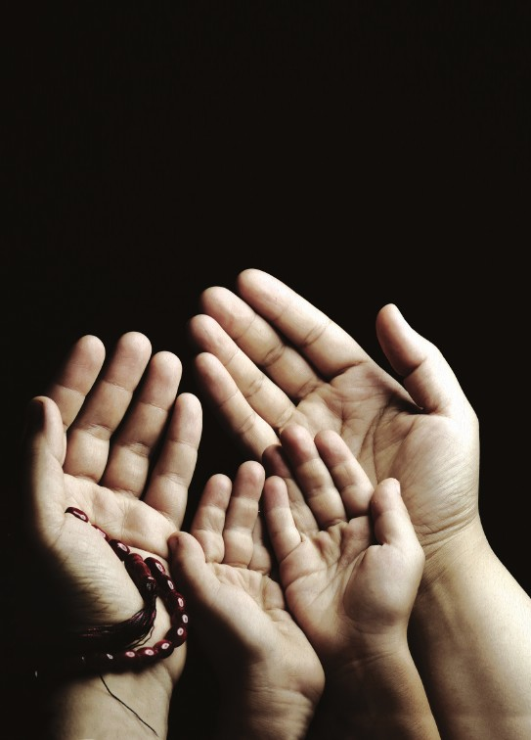
چگونه می توان فرزندان را نمازخوان بار آورد؟
چگونه می توان فرهنگ نماز را در خانواده نهادینه کرد؟

پنجره
اگر پدر و مادر اهل نماز باشند و به نماز اهمیت دهند و آن را اول وقت بخوانند و به بهانه های مختلف عقب نیندازند، فرزندان خانواده هم نمازخوان بار می آیند.
اگر در خانواده ای، زن یا شوهر در نماز خواندن سستی می کند، اهمیت دادن به نماز از طرف همسرش، در روح او تأثیر می گذارد؛ زیرا ما بیش از آن که تحت تأثیر گفتار دیگران باشیم، از رفتار آن ها اثر می پذیریم، پس می توانیم در خانه و اداره و مدرسه و خوابگاه و پادگان برای دیگران الگو باشیم.
یکی از دعاهای بندگان ویژۀ خدا این است که از پروردگار می خواهند تا سرمشق و مقتدا و الگوی اهل تقوا باشند: پروردگارا! ما را برای پرهیزگاران پیشوا گردان.
اگر معلم و مدیر مدرسه، در نمازخانه حاضر شوند و به جماعت نماز بخوانند، رفتارشان بر دانش آموزان هم تأثیر می گذارد.
اگر رئیس اداره به نماز اهمیت بدهد، کارمندان اداره هم در نماز جماعت حاضر می شوند.
اگر فرماندۀ پادگان اهل نماز خواندن باشد، نیروهای او هم نمازخوان می شوند.
البته گاهی هم باید با «دعوت زبانی» تشویق به نماز خواندن کرد؛ فواید و فلسفۀ نماز را بیان کرد، خاطراتی از نمازهای بزرگان نقل کرد، سیرۀ پبامبر خدا و ائمۀ معصومین و شهدا و رزمندگان اسلام را بازگو نمود تا نمازهای این الگوها بر دیگران هم اثر بگذارد.
پیامبر خدا شیفتۀ نماز بودند و قبل از اذان، رسیدن وقت نماز را انتظار می کشیدند و هنگام نماز که می شد، به سرعت برخاسته و به نماز می ایستادند.
عشق حضرت زهرا و امیرمومنان علی و سایر ائمه.هم به نماز و دعا و ذکر و عبادت بسیار بود. آنان نماز را بر هر چیزی مقدم می داشتند. هرگاه وقت نماز می رسید، چهرۀ حضرت علی متغیر و حالشان آشفته می شد. می‌پرسیدند: چرا این گونه شدید؟ می فرمودند: «وقت ادای امانتی رسیده است که خدا بر آسمان ها و زمین و کوه ها عرضه نمود، آن ها از پذیرش آن ابا کردند، اما انسان آن امانت را
پذیرفت.نمی دانم من این امانت را نیکو ادا می کنم یا خیر»؟
امام حسن مجتبی چون به نماز می ایستادند، از اینکه در آستان پروردگار هستند، لرزه بر اندام مبارکشان می افتاد و چون از بهشت و جهنم یاد می کردند، همچون مارگزیده ها به خود می پیچیدند.
عبادات و نمازهای اولیای الهی کجا و نمازهای ما کجا؟!
دست کم بکوشیم نمازهایمان را درست و مرتب و بدون سستی و بی حالی بخوانیم و از خدا بخواهیم توفیق درک لذت عبادت را به همۀ ما عنایت کند و نمازمان را وسیلۀ رشد معنوی و تقرب به ذات اقدسش قرار دهد.

خلاصه
سعی کنیم هم خودمان الگو و سرمشق برای دیگران باشیم و هم از الگوهای مکتبی و پیشوایان دینی و اولیای الهی نمونه هایی برای دیگران بیان کنیم.

فصل هشتم » مسلمانیِ کامل؛ نه نیمه مسلمان

اشاره
تصویر

تصویر
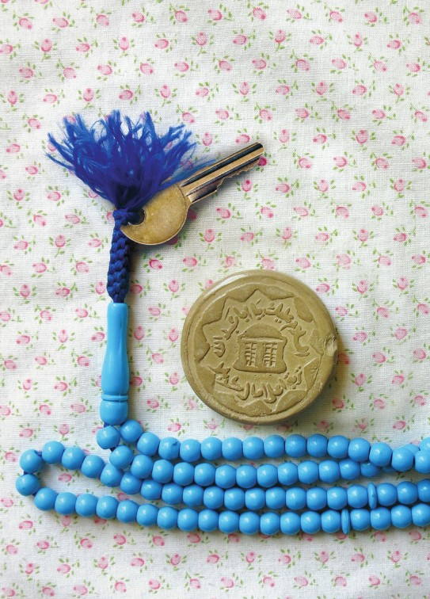
نام دین ما «اسلام» است؛ اسلام یعنی تسلیم بودن در برابر اوامر خدا.
مسلمان یعنی کسی که خدا را شناخته و او را می پرستد و در همۀ کارها تسلیم فرمان اوست و همۀ دستورات او را بدون چون و چرا اجرا می کند.
کسی که احکام و برنامه های دینی را به صورت گزینشی می پذیرد یا به آن عمل می کند، «نیمه مسلمان» است نه مسلمان کامل.
اسلام، اگر نماز و روزه دارد، جهاد و امر به معروف و نهی از منکر هم دارد. اگر در برنامه های عبادی قانونمند است، در برنامه های اجتماعی و سیاسی و اقتصادی هم صاحب نظر است. مسلمان باید در همۀ موارد تابع حکم خدا باشد، نمی‌شود که آدمی نماز شب بخواند و برای اهل بیت عزاداری کند و به زیارت مشهد و کربلا برود، ولی درآمدش از راه حرام باشد، ربا و رشوه هم بگیرد، احتکار و قاچاق هم داشته باشد.

پنجره
ممکن است کسی دروغ نگوید، مردم آزار نباشد، زیارت و
سینه زنی اش ترک نشود، ولی نماز نخواند یا به نماز اهمیت ندهد؛ چنین کسی مسلمان کامل و مورد قبول نیست.
ممکن است کسی اهل نماز و مسجد باشد، اما احتکار و ظلم و حق کشی داشته باشد که این هم صحیح نیست.
نماز یکی از معیارهای مسلمانی است که در روز قیامت و هنگام محاسبۀ اعمال، پیش از هر چیز از آن سؤال می‌شود.
پیامبر خدا فرمودند:
اولین چیزی که روز قیامت در عمل بنده به آن نظر می شود، نماز اوست؛ اگر قبول شد، در غیر آن هم نظر می شود و اگر پذیرفته نشد، به اعمال دیگر او نگاه نمی کنند.
امام محمد باقر هم فرمودند:
اولین چیزی که مورد سؤال و حساب قرار می گیرد، نماز است؛ اگر قبول شد، اعمال دیگر هم قبول می شود.
اگر می خواهیم مُهر قبولی به مسلمانی ما بخورد و در آخرت از زیانکارن نباشیم، نماز را در رأس برنامه های خود قرار دهیم و به آن چنان اهمیت بدهیم که خدا و پیامبر و اهل بیت اهمیت داده اند.
مسلمانی آن است که که تابع «دین» باشیم نه تابع «دل».
اگر کسی تاکنون اشتباه کرده و نسبت به نماز، بی توجه بوده و آن را جدی نگرفته است، ابتدا به درگاه خداوند توبه کند که خداوند توبه پذیر و مهربان است، سپس تصمیم جدی بگیرد که از این پس نمازهایش را اول وقت، مرتب، صحیح و با توجه و حضور قلب بخواند تا نمازش دست او را بگیرد و در دنیا و آخرت سبب سعادت و رستگاری اش شود.

خلاصه
ما که مسلمانیم، مسلمانِ کامل باشیم، نه نیمه مسلمان. مسلمانِ کامل کسی است که به همۀ دستورات دینی و ارزش‌های اخلاقی پای بند باشد که نماز هم یکی از مهم ترین آن هاست.

فصل نهم » تشویق به نماز

اشاره
تصویر

تصویر
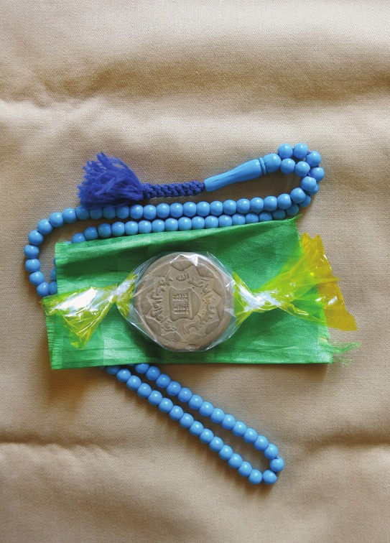
تشویق یعنی شوق آفرینی، یعنی انگیزه سازی.
اگر کسی بی علاقه به نماز است یا در عبادت سستی می کند، باید دید از چه راهی می توان در او ایجاد انگیزه و علاقه کرد و نماز را در نظرش زیبا و دوست داشتنی جلوه داد. هرکس را به زبانی و هر مخاطب را به روشی.
بدون شک تنبیه و ملامت و توبیخ و سرزنش چندان اثری در نمازخوان کردن افراد ندارد برخلاف تشویق که بسیار مؤثر است.

پنجره
خداوند در قرآن کریم بارها و بارها به آنان که اهل نماز و اطاعت و بندگی اند، «وعدۀ بهشت» داده است؛ این یعنی تشویق. همچنین از پیامبران: و انسان های صالح گذشته با این عنوان یاد می کند که اهل نماز بودند و خانوادۀ خود را هم به نماز فرا می خواندند و از خدا می خواستند که نسل آنان را هم نمازخوان قرار دهد.
پیامبر خدا فرمودند:
هر مؤمنی که به نماز می ایستد، از آسمان نیکی و رحمت بر او می بارد و خداوند فرشته ای را مأمور می کند که خطاب به او بگوید: ای فرزند آدم! اگر می دانستی که به خاطر نمازت چه پاداش هایی داری و با چه کسی در حال مناجاتی، هرگز از عبادت خسته نمی شدی و رو به غیر خدا نمی کردی.
امام علی نیز فرمودند:
هرگاه مؤمنی به نماز می ایستد، ابلیس با حسد به او نگاه می کند؛ زیرا می بیند که چه رحمتی از سوی خدا او را فرا می گیرد.
همچنین از پیامبر اکرم روایت شده است که فرمودند:
هر کس دو رکعت نماز بخواند و در آن دو رکعت چیزی از امور دنیا بر دلش نگذرد و توجه اش فقط به خدا باشد، خداوند گناهان او را می آمرزد.
بسیارند احادیثی که با بیان فضیلت و ثواب نماز، انسان را به نماز خواندن علاقه مند می سازند؛ زیرا بیان پاداش های الهی نوعی تشویق به عبادت است و در افراد سست اراده ایجاد انگیزه می کند.
برخورد ما با کودکان و نوجوانان اگر با محبت و تشویق باشد،
اثر خوبی بر آنان خواهد گذاشت. اگر فرزندی در خانه نماز می خواند، به خاطر نمازش مورد توجه و تقدیر قرار گیرد، اگر نوجوانی برای نماز خواندن به مسجد می رود، از سوی اُمنای مسجد مورد لطف و محبت قرار بگیرد، اگر دانش آموزی در نماز جماعت مدرسه شرکت می کند، از نظر اخلاقی امتیازی داشته باشد، اگر نماز خواندن فرزندان و نوجوانان را همراه با تحسین و ستایش برای دیگران تعریف کنیم، همۀ این ها در ایجاد انگیزه و رغبت مؤثر است.
مطالعۀ کتاب هایی دربارۀ نماز یا احادیثی در فضیلت اهتمام به نماز و مراعات اول وقت نیز تشویقی برای نمازخوانی است.
حضرت علی می فرمایند:
نزد خداوند، هیچ کاری محبوب تر از نماز نیست. پس هیچ کاری از کارهای دنیا شما را از نماز خواندن در وقت آن، باز ندارد.
این سخن شهید رجایی هم مشهور است که گفتند:
به نماز نگویید کار دارم، به کار بگویید نماز دارم.
گاهی ممکن است حرف های ما در شخصی اثر نداشته باشد، اما او نسبت به کس دیگری علاقه و دلبستگی خاصی دارد و برایش احترام قائل است و از او حرف شنوی دارد، بهتر است در این صورت از آن شخص بخواهیم تا فرد موردنظر ما را به نماز خواندن تشویق و
ترغیب کند. چنین شخصی ممکن است معلم، دوست، فلان فامیل دور یا نزدیک، روحانی یا امام جماعت مسجد و یا یک شخصیت شناخته شدۀ اجتماعی باشد. بدیهی است که تشویق غیرمستقیم مؤثرتر است.

خلاصه
بکوشیم گفتار و رفتار ما، مشوقی برای دیگران بوده و وسیلۀ جذب آنان به سمت و سوی نماز خواندن باشد.

فصل دهم » نقش دوست و دوستی

اشاره
تصویر

تصویر

پیامبر خدا فرمودند:
داشتن دوست خوب، همچون وارد شدن به مغازۀ عطرفروش است. اگر انسان عطر هم نزند، فضای معطر آنجا او را خوشبو می سازد. دوستی با افراد بد هم همچون وارد شدن به دکۀ آهنگری است که اگر جرقه های آتش کوره هم لباس را نسوزاند، انسان بوی دود و دم آنجا را به خود می گیرد.
از امام علی هم روایت شده که فرمودند:
همنشینی با نیکان نیکی به همراهمی آورد همان گونه که هرگاه باد بر بویی خوش گذر کند، آن بوی خوش را به همراه آورد وهمنشینی با بدان، بوی بد به همراه می آورد، همان گونه که هرگاه باد بر بوی ناخوش گذرکند، آن بوی ناخوش را همراه سازد.
این تعابیر همه بیان کنندۀ نقش دوستان و همنشینان در خوب و بد شدن انسان و اهل نماز یا بی نماز شدن فرزندان ماست.

پنجره
اگر فرزندی نمازخوان بود و حالا دیگر نماز نمی خواند یا کاهل نماز شده است، باید دید او با چه کسانی نشست و برخاست می کند و دوستانش چه کسانی هستند؟ از سوی دیگر افراد سست اراده و بی توجه به نماز و عبادت، اگر دوستان خوبی بیابند و با جوانان مسجدی و هیئتی رفاقت کنند، کم کم به خواندن نماز ترغیب می شوند.
بنابراین، والدین باید نسبت به رفت و آمد ها و معاشرت فرزندانشان بیشتر دقت کنند تا زحمات چندین سالۀ آنان در تربیت فرزندان سالم و اهل نماز و عبادت، یکباره در اثر دوستی های ناسالم و رفت و آمد با دوستان لاابالی و بی نماز بر باد نرود.
فرزندان را باید با افراد صالح آشنا کرد، با مسجدیان باب رفت و آمد را گشود و از طریق همنشینان باتقوا و متدین بُعد دینی آن ها را تقویت کرد.
تو اول بگو با کیان زیستی پس آنگه بگویم که تو کیستی؟
خلاصه
نظارت بر دوستان و رفت و آمدهای خودمان و فرزندان مان با اشخاص، در شوق عبادت یا سستی در عبادت مؤثر است. از این نکته غافل نشویم.

فصل یازدهم » مستحبات، راهی برای حفظ نماز

اشاره
تصویر

تصویر
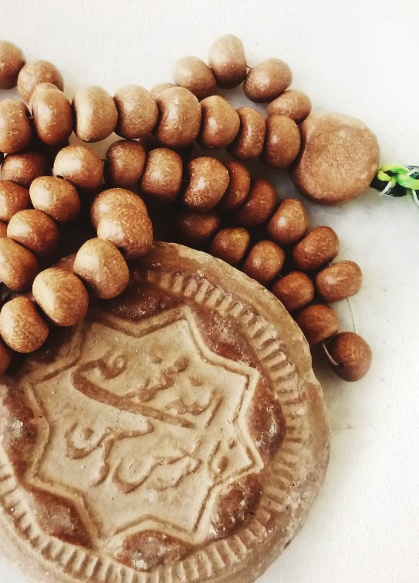
یکی از راه هایی که کمک می کند نماز را جدی بگیریم و سستی و تنبلی و بی حالی نداشته باشیم، انجام مستحبات در نماز است.
کسی که با عجله وضو می گیرد، فوری وارد نماز می شود و تند تند نماز می خواند و با گفتن «السلام علیکم ...» برخاسته و به دنبال کار خود می رود، یعنی نماز در نظر او اهمیت ندارد که به آدابش چندان توجهی نمی کند.
اما اگر مستحبات رعایت شود، مثلاً انسان پیش از وقت نماز، کم کم خود را برای نماز آماده کند، وضو را با آرامش و دقت بگیرد، لباس های مرتبی بپوشد، سر و صورت را شانه بزند، خود را معطر سازد، جای مناسبی را برای نماز انتخاب کند، عجله و شتاب نداشته باشد، اذان و اقامه بگوید، بعد از نماز تسبیحات حضرت زهرا را بگوید و تعقیبات بخواند، حاجات خود را به پیشگاه خدا عرضه بدارد، سجدۀ شکر کند، پس از نماز برخیزد و به پیامبر و امامان سلام دهد و بسیاری آداب و مستحبات دیگر نماز را رعایت کند، این ها کمک می کند که نماز جایگاه واقعی خود را در زندگی انسان پیدا کند.
از همه نمی توان انتظار داشت که همۀ مستحبات را مراعات کنند، ولی خوب است به هر مقدار که بتوانیم به این آداب توجه کنیم تا دچار سهل انگاری و سستی در عبادت نشویم.

پنجره
خواندن نمازهای مستحب و نافله های شبانه روز هم سبب می شود به نمازهای واجب راغب ترشویم. کسی که اهل نماز شب است یا نماز غفیله اش ترک نمی شود و یا نافله ها را به جا می آورد، طبیعی است که به واجبات اهتمام بیشتری داشته باشد و سستی نکند. مستحبات وسیله ای برای حفاظت و مراقبت از واجبات است.
یکی از اصحاب امام محمدباقر به نام «فُضیل بن یسار» از آن حضرت پرسید: مقصود از آیه ای که می گوید «آنان بر نمازهای خود محافظت می کنند»چیست؟ حضرت فرمودند: مقصود نمازهای واجب است. پرسید: منظور از آیۀ «آنان که بر نمازشان دائم و پیوسته اند»چیست؟ حضرت فرمودند: منظور نمازهای مستحب است.
در همۀ دستورات دینی، مستحبات مقدمه ای برای انجام بهتر و
دقیق تر واجبات است و اگر انجام برخی مستحبات به واجبات ما ضرر بزند، هیچ مطلوبیتی ندارد و خواستۀ خدا نیست. برای نمونه کسانی در هیئت های عزاداری ساعت ها سینه می زنند، ولی نماز صبحشان را نمی خوانند یا صدای بلندگوهای هیئت که مانع استراحت و آسایش مردم می گردد. مستحبات هم باید در راستای واجبات و مکملی برای آن ها باشد.

خلاصه
انجام عبادات مستحب یا انجام مستحبات در نماز موجب حفاظت بیشتر از نمازهای واجب می شود. با خواندن نوافل، شوق عبادت و قرب به خدا را در خودمان بیشتر کنیم.

فصل دوازدهم » با نماز قضا چه کنیم؟

اشاره
تصویر

تصویر
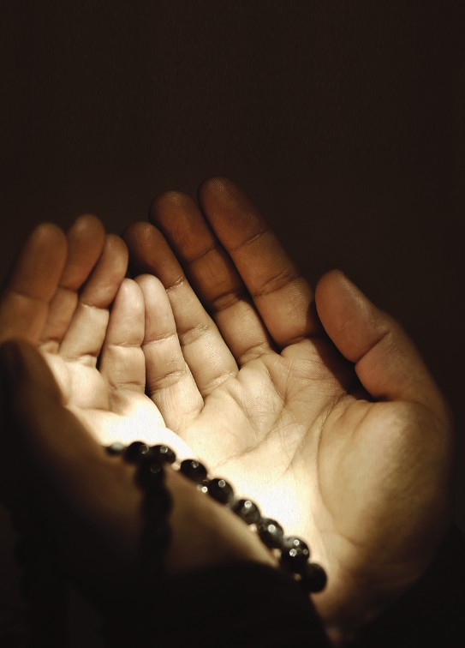
گاهی به هر دلیل نمازهای ما قضا می شود و در وقت واجب خوانده نمی شود.
نماز همانند یک بدهی است که اگر در زمان مقرر نپرداختیم، نمی توانیم بی خیال شویم و دیگر نپردازیم، بلکه باید در اولین فرصت آن را ادا کنیم و با گذشت زمان، این تکلیف از دوش ما برداشته نمی شود. ترک اطاعت و نماز هم همانند بدهکار بودن به مردم گناه است.
خواندن نمازهای قضا هم واجب است و هم نشانۀ اهمیت دادن به این فرمان الهی است؛ لذا بی اعتنایی به این موضوع سبب می شود در تکالیف دیگر هم بی تعهد شویم و کم کم به ترک واجبات عادت کنیم و برایمان مهم نباشد، اما با قضا کردن نمازها نشان دهیم که برای آن اهمیت قائل هستیم.
اگر ترک بعضی نمازها به عمد و از روی بی اعتنایی بوده، گناه کرده ایم. در این صورت هم باید نمازهای نخوانده را قضا کنیم و هم به خاطر این نافرمانی از خدا عذر بخواهیم و استغفار کنیم. خدا هم می بخشد و اگر بداند که در این توبه جدی هستیم، خطای گذشتۀ
ما را نادیده می گیرد.
ممکن است بعضی به دلیل غفلت و سهل انگاری مدت طولانی نماز نخوانده اند یا در فاصله های مختلف نمازهای بسیاری از آنان قضا شده است. به جای آوردن قضای همۀ آن ها به یکباره طاقت فرسا و دشوار است و باید به تدریج قضای آن ها را انجام دهد مثلاً با هر نمازی که می خواند یک نماز قضا هم بخواند تا به تدریج به این وظیفۀ دینی خود عمل کرده باشد.

خلاصه
قضا کردن نمازهای فوت شده هم واجب است و هم نشانه و تمرینی برای اهمیت دادن به نماز است.

بیشتر بخوانیم
1.
امام خمینی، آداب الصلاة، تهران: مؤسسه تنظیم و نشر آثار امام خمینی، 1376.
2.
آیت الله سیدعلی خامنه ای، از ژرفای نماز، تهران: دفتر نشر فرهنگ اسلامی، 1390.
3.
آیت الله عبدالله جوادی آملی، رازهای نماز، قم: اسراء، 1382.
4.
جواد محدثی، راز بندگی (بازنگاری اسرار الصلاة عارف وارسته حاج میرزا جواد ملکی تبریزی)، تهران: مرکز پژوهش‌های جوان و کانون اندیشه جوان.
5.
محسن قرائتی، تفسیر نماز، تهران: مرکز فرهنگی درس‌هایی از قرآن، 1383.
حسین دیلمی، هزار و یک نکته درباره نماز، تهران: ستاد اقامه نماز، 1376.
تصویر
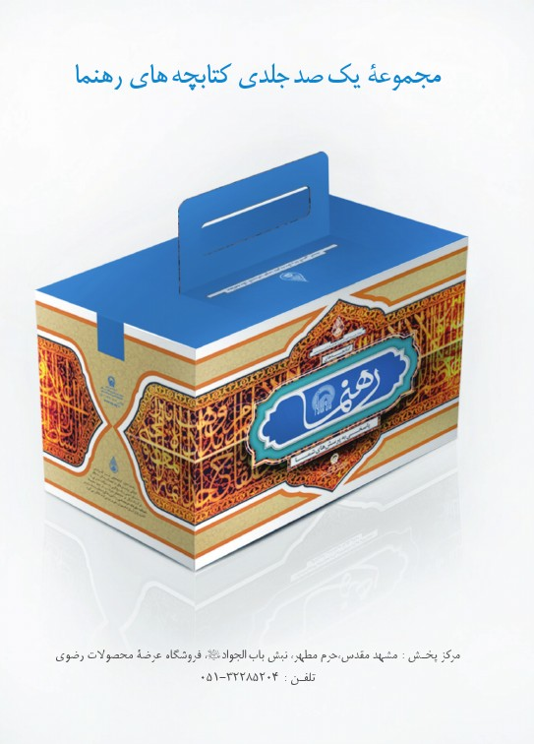
تصویر
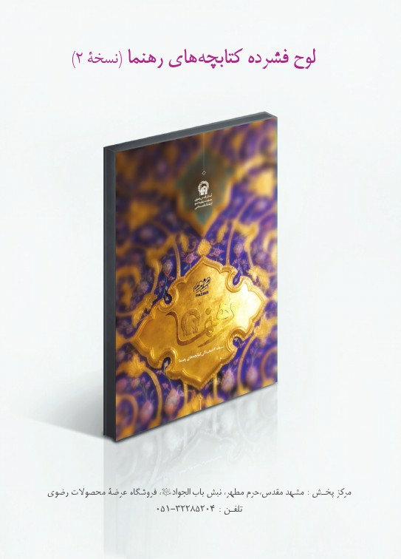
تصویر
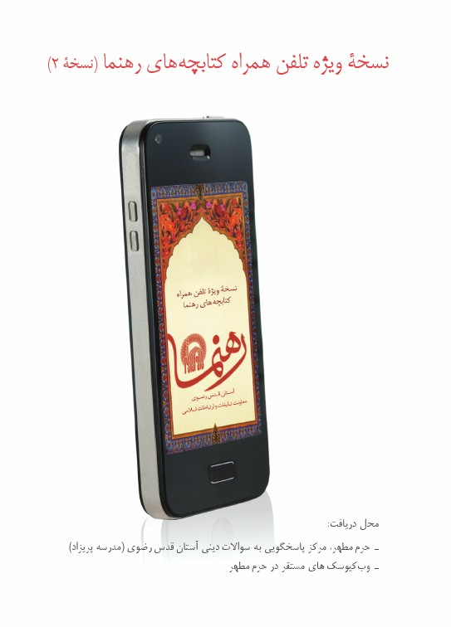

ghaemiyeh.com

. بقره، 45.
. عنکبوت، 45.
. احمد بن محمد بن خالد برقی،محاسن، ج 1، ص 97.
. محمد محمدی ری شهری،میزان الحکمه، حدیث 10611.
. محمدباقر مجلسی،بحارالانوار، ج 81، ص 249.
. محمد باقر مجلسی، بحارالانوار، ج 70، ص 253.
. دربارۀ اسرار نماز آثاری متعددی وجود دارد از جمله «نماز عارفانه» آیت الله میرزا جواد ملکی تبریزی ترجمه و تلخیص جواد محدثی.
. شیخ صدوق،علل الشرایع، ص 232.
. جواد محدثی، برگ و بار، ص 26.
. محمدباقر مجلسی، بحارالانوار، ج 71، ص 4.
. فرقان، 74.
. محمدباقر مجلسی، بحارالانوار، ج 41، ص 17.
. همان، ج 81، ص 258.
. محمد محمدی ری شهری، میزان الحکمه، حدیث 10568.
. همان، حدیث 10570.
. ر.ک. مریم، 55 ؛ ابراهیم، 40.
. محمدباقر مجلسی،بحارالانوار، ج 79، ص 234.
. محمد محمدی ری شهری، میزان الحکمه، حدیث 10584.
. محمدباقر مجلسی، بحار الانوار،ج 84، ص 249.
. شیخ صدوق،خصال، ص 621، ح 10.
. محمد محمدی ری شهری،میزان الحکمه، حدیث 18449.
. جمال الدین محمد خوانساری،شرح غررالحکم،ج 4، ص 202 - 205.
. مؤمنون، 9. مشابه این مضمون در آیۀ 34 سورۀ معارج و آیۀ 92 سورۀ انعام آمده است.
. معارج، 23.
. محمد محمدی اشتهاردی،میزان الحکمه،حدیث 10684.

